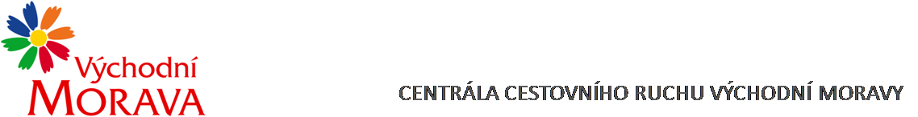

NAŠE ZNAČKA: CCR006_2023-3c
Dodavatel:

CORMADISE s.r.o.
Táboritská 1000/23
130 00 Praha
IČO: 247 02 820

VYŘIZUJE: Ing. Petra Hudcová
TEL.: XXXXXXXXXXXXXXXXX
E-MAIL: XXXXXXXXXXXXXXXXX
ZLÍN DNE: 13.1. 2023

Objednávka č. CCR006_2023-3c

Objednáváme u Vás podle platných zákonných směrnic o odběru, dodávce zboží a službách následující:

Polygrafické zpracování naší prezentace a její umístění v titulech:

termín zveřejnění:
- LEO Express – celostrana 195x260 mm 04-06/2023
10-12/2023

Dohodnutá cena: 66.000,- Kč včetně DPH

Termín plnění: jaro, zima 2023

Fakturační údaje: Centrála cestovního ruchu Východní Moravy, o.p.s.
J. A. Bati 5520, 761 90 Zlín
IČ: 27744485
Splatnost faktury: 30 dnů
Bankovní spojení: Česká spořitelna, a.s.
Číslo účtu: XXXXXXXXXXXXXXXXXXX
Nejsme plátci DPH.

S pozdravem

……………………………………………….
Mgr. Zuzana Vojtová
ředitelka

